А мы с тобой войны не знали...
В читальном зале районной библиотеки состоялось мероприятие чтецов- исполнителей Баяндаевского района, посвященное этой незабываемой дате – 70-летней годовщине Великой Победы. Этому событию- завершающему вечеру – предшествовали чтения в сельских муниципальных образованиях. На этот своеобразный «гала-концерт» съехались со всего района те, кто стал лучшим по итогам отборочных туров. Главным же здесь является то, что представляли произведения о войне школьники, ученики 8-11 классов. То есть наше будущее и это символично. Ведущие Ирина Убодоева и Ольга Гудеева предваряли каждое выступление чтецов своеобразной литературно-исторической ремаркой, декламацией поэтических отрывков поэтов военной поры, в сопровождении видеоряда и различных роликов. Было представлено несколько жанровых сценок, посвященных памяти о Великой Отечественной войне. В лихую годину ушло на фронт 944 писателя и поэта. Стихотворения, отрывки из прозы, написанные поэтам и и писателями военных и послевоенных лет, это тот материал и тема для состоявшихся чтений. В обращении к участникам Жанна Абгалдаева, директор МЦБ подчеркнула, что это мероприятие, организованное работниками библиотек, призвано сохранить и передать молодому поколению чувство истинного патриотизма, искренней любви к нашей Родине, стремление не предать забвению великий и непередаваемо трудный путь к Победе, не растерять величие нравственного подвига и силу русского солдата.
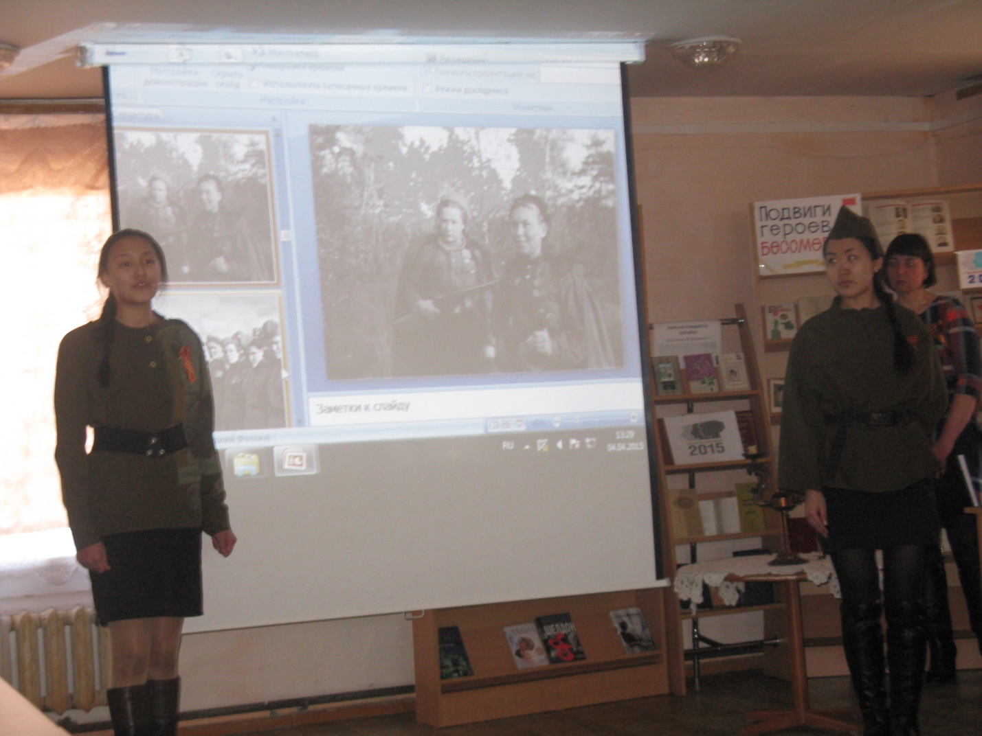
Владимир Номогоев

